**TRƯỜNG CAO ĐẲNG CÔNG THƯƠNG VIỆT NAM**

**KHOA CÔNG NGHỆ THÔNG TIN**

**---------------**

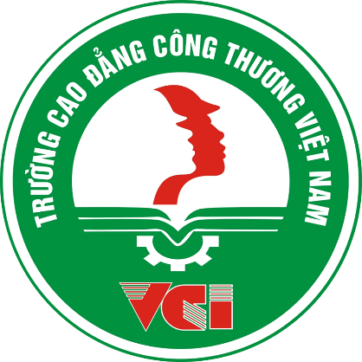

**HỆ CAO ĐẲNG CHÍNH QUY**

**KHÓA: 2022-2025**

**NGÀNH: CÔNG NGHỆ THÔNG TIN**

**BÁO CÁO THỰC TẬP TỐT NGHIỆP**

**Đề tài Ứng dụng công nghệ thông tin trong sản xuất linh kiện điện tử tại**

**Công ty WNC Hà Nam**

GVHD: Vũ Thu Phương

SVTH: Vi Văn Trung

LỚP: CCN01.7B

MSSV: 2201CQ27137

**LỜI CẢM ƠN**

Sau 03 tháng thực tập tại công ty WNC Hà Nam, thời gian không phải quá dài nhưng đây là cơ hội vô cùng quý giá đối với chúng em và giúp chúng em nhận ra rằng bản thân còn nhiều thiếu sót. Khi được tiếp cận và trải nghiệm công việc chúng em tích lũy được những kiến thức, kinh nghiệm chuyên môn và nâng cao kiến thức hữu ích cho bản thân.

Để có được những kinh nghiệm quý báu cũng như hoàn thành tốt báo cáo này chúng em cũng xin được phép gửi lời cảm ơn sâu sắc đến Ban Giám Hiệu Nhà trường đã tạo điều kiện tốt nhất cho chúng em được thực tập tại công ty WNC Hà Nam.

Chúng em cũng xin gửi lời cảm ơn chân thành đến Quý thầy cô khoa công nghệ thông tin đã tận tình giảng dạy, giúp đỡ chúng em trong suốt thời gian vừa qua.

Và chúng em xin gửi lời cảm ơn đến công ty WNC Hà Nam đã tạo điều kiện để chúng em được thực tập tại Quý công ty trong 03 tháng vừa qua. Chúng em xin cảm ơn bộ phận **Production Headquarters**, cùng toàn thể các anh/chị trong bộ phận đã nhiệt tình hướng dẫn, chỉ dạy cho chúng em trong thời gian em thực tập tại bộ phận. Nếu không có sự giúp đỡ tận tình của mọi người, chúng em nghĩ mình không thể hoàn thành tốt khóa thực tập.

Trong quá trình thực tập, vì chưa có kinh nghiệm làm việc thực tế nên chúng em không tránh khỏi những thiếu sót, rất mong nhận được những lời góp ý và hướng dẫn từ phía quý thầy cô để chúng em có thể khắc phục và hoàn thiện hơn.

Chúng em xin chân thành cảm ơn.

**LỜI CAM ĐOAN**

Tôi xin cam đoan đây là công trình của riêng tôi. Các số liệu, kết quả nêu trong báo cáo thực tập tốt nghiệp là trung thực và chưa từng được ai công bố trong bất kỳ công trình nào khác.

Tôi xin cam đoan rằng mọi sự giúp đỡ cho việc thực hiện báo cáo thực tập tốt nghiệp này đã được cảm ơn và các thông tin trích dẫn trong báo cáo đã được chỉ rõ nguồn gốc.

**Sinh viên thực hiện**

*(ký và ghi rõ họ tên)*

|  |  |
| --- | --- |
| TRƯỜNG CĐ CÔNG THƯƠNG VIỆT NAM  **KHOA CÔNG NGHỆ THÔNG TIN**  **-----------🙢✵🙠-------------** | CỘNG HÒA XÃ HỘI CHỦ NGHĨA VIỆT NAM  **Độc lập – Tự do – Hạnh phúc**  **-----------------------------------------------** |

**NHẬN XÉT CỦA GIẢNG VIÊN HƯỚNG DẪN**

**ĐỀ TÀI:**

Sinh viên: MSSV: Lớp:

Chuyên ngành:

Nhận xét của giáo viên hướng dẫn:

Điểm bằng số

Điểm bằng chữ

Hà Nội, ngày....tháng...năm 202...

GIÁO VIÊN HƯỚNG DẪN

(Ký và ghi rõ họ tên)

**MỤC LỤC**

**LỜI CẢM ƠN**

**LỜI CAM ĐOAN**

**LỜI NÓI ĐẦU** 5

**CHƯƠNG 1 : GIỚI THIỆU VỀ ĐƠN VỊ THỰC TẬP** 6

**1.** **Giới thiệu** 6

**1.1 Mục đích báo cáo** 6

**1.2 Phạm vi nghiên cứu** 6

**2.** **Giới thiệu về công ty WNC** 6

**2.1 Lịch sử hình thành và phát triển** 6

**2.2 Cơ cấu tổ chức** 8

**3. Mạng lưới chi nhánh** 9

**4. Lĩnh vực kinh doanh** 9

**5. Tầm nhìn của WNC** 10

**6. Quy định của Cty WNC** 11

**6.1 Quy định an toàn lao động** 11

**7. Giới thiệu về bộ phận** 11

**CHƯƠNG 2 : NỘI DUNG CÔNG VIỆC THỰC TẬP** 12

**1.** **Báo cáo nội dung thực tập** 12

**2.** **Mục đích công việc** 13

**3.** **Nội dung thực tập** 13

**CHƯƠNG 3 : NHẬN XÉT, ĐÁNH GIÁ THỰC TRẠNG** 15

**1. Những thuận lợi và khó khăn trong công việc** 15

**1.1 Thuận lợi** 15

**1.2 Khó khăn** 15

**2.** **Những kinh nghiệm sau thời gian thực tập** 16

**CHƯƠNG 4: TÀI LIỆU THAM KHẢO** 18

# **LỜI NÓI ĐẦU**

Trong bối cảnh công nghệ thông tin phát triển nhanh chóng, việc thực tập tại các công ty công nghệ không chỉ giúp sinh viên áp dụng kiến thức đã học vào thực tiễn mà còn trang bị cho chúng em những kỹ năng cần thiết để hội nhập vào môi trường làm việc chuyên nghiệp. Báo cáo này được thực hiện nhằm mục đích tổng kết và đánh giá quá trình thực tập của tôi tại công ty WNC trong thời gian vừa qua.

Công ty WNC là một trong những đơn vị hàng đầu trong lĩnh vực công nghệ thông tin với nhiều sản phẩm và dịch vụ chất lượng. Trong thời gian thực tập, em đã có cơ hội tham gia vào các dự án thực tế, làm việc cùng đội ngũ kỹ sư giàu kinh nghiệm và học hỏi từ họ những kiến thức quý báu trong lĩnh vực phát triển phần mềm.

Báo cáo này sẽ trình bày chi tiết về nội dung thực tập, các công việc tôi đã tham gia, cũng như những kết quả đạt được. Em hy vọng rằng những kinh nghiệm và bài học từ kỳ thực tập này sẽ giúp em phát triển hơn nữa trong sự nghiệp tương lai.

Xin chân thành cảm ơn công ty WNC, các thầy cô giáo và bạn bè đã hỗ trợ tôi trong quá trình thực tập và hoàn thành báo cáo này.

**CHƯƠNG 1 : GIỚI THIỆU VỀ ĐƠN VỊ THỰC TẬP**

* 1. **Giới thiệu**

**1.1 Mục đích báo cáo**

Mục đích của báo cáo này là để trình bày một cách rõ ràng và chi tiết về quá trình thực tập của em tại công ty WNC. Cụ thể, báo cáo sẽ:

* Tóm tắt những công việc và dự án mà em đã tham gia trong thời gian thực tập.
* Phân tích các công nghệ và phương pháp làm việc mà công ty áp dụng.
* Đánh giá những kỹ năng và kiến thức mà em đã học hỏi được.
* Chia sẻ những khó khăn và bài học rút ra từ kinh nghiệm thực tế.

**1.2 Phạm vi nghiên cứu**

Phạm vi nghiên cứu của báo cáo này bao gồm các hoạt động thực tập diễn ra từ tháng [tháng bắt đầu] đến tháng [tháng kết thúc] tại công ty WNC. Báo cáo sẽ tập trung vào:

* Các dự án cụ thể mà em đã tham gia, bao gồm mô tả công việc, công nghệ sử dụng và kết quả đạt được.
* Quy trình làm việc của công ty và cách thức phối hợp giữa các thành viên trong nhóm.
* Những thách thức gặp phải trong quá trình thực tập và các giải pháp đã được áp dụng.
  1. **Giới thiệu về công ty WNC**

### **2.1 Lịch sử hình thành và phát triển**

* Được thành lập vào năm 1996, WISTRON NEWEB CORPORATION (WNC) chuyên về thiết kế, phát triển và sản xuất các sản phẩm truyền thông không dây, cung cấp cho khách hàng dịch vụ ODM / JDM / CM chất lượng cao, với ăng-ten RF, phần mềm và phần cứng, thiết kế cơ khí và tích hợp hệ thống. Hỗ trợ kỹ thuật hoàn chỉnh như phát triển giao diện, kiểm tra và chứng nhận sản phẩm và sản xuất.WISTRON NEWEB CORPORATION (WNC) cung cấp dịch vụ ODM / JDM / CM chất lượng cao, bao gồm thu vệ tinh ngoài trời, thu phát sóng vệ tinh, thiết bị mạng (IEEE 802.11a / b / g / n / ac, sản phẩm PLC series), hoạt động 3G / 4G Các sản phẩm truyền thông không dây tiên tiến như thiết bị, hộp set-top, sản phẩm gia dụng kỹ thuật số, thiết bị điện tử ô tô, giải pháp RFID và NFC và nhiều ăng-ten khác nhau (TV / GPS / Mobile / LDS).

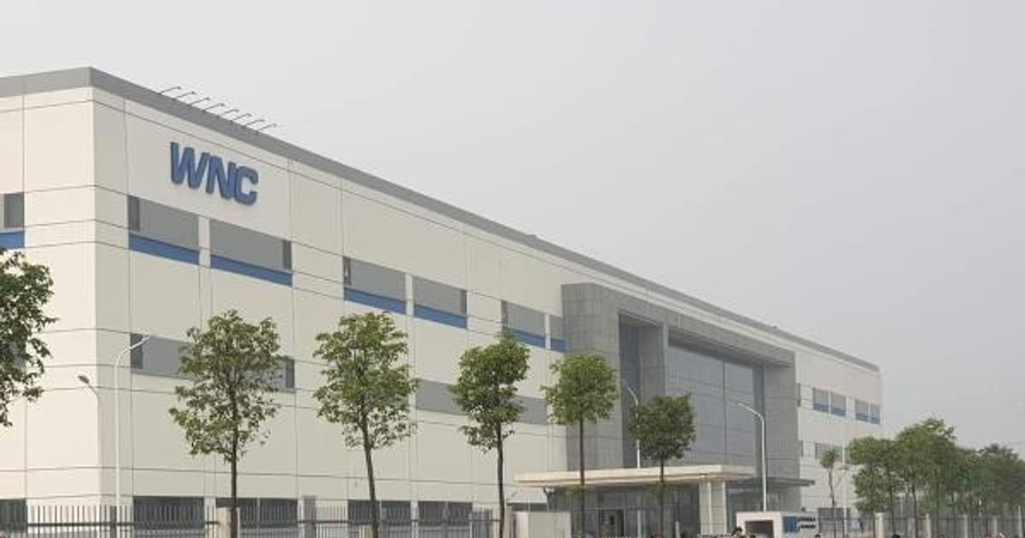

Hình1.1: Ảnh Cty WNC

### **2.2 Cơ cấu tổ chức**

|  |
| --- |
| **WNC** |

|  |
| --- |
| Giám đốc điều hành (CEO) |

|  |
| --- |
| Phòng kinh doanh |

|  |
| --- |
| phòng phát triển phần mềm |

Bộ phận sản xuất

|  |
| --- |
| Phòng hỗ trợ khách hàng |

Quản lý

Hỗ trợ kỹ

thuật

Quản lý kinh doanh

Kỹ sư phần mềm

Công nhân

Nhân viên tài khoản

Quản lý dự án

Hỗ trợ khách hàng

Dự án

**Sơ đồ 1: cơ cấu tổ chức công ty WNC**

* 1. **Giám đốc điều hành (CEO):**
* Người đứng đầu công ty, chịu trách nhiệm quản lý toàn bộ hoạt động và chiến lược phát triển.
  1. **Phòng Phát triển Phần mềm:**
* Kỹ sư: Chịu trách nhiệm phát triển và duy trì các sản phẩm phần mềm.
* Quản lý Dự án: Giám sát các dự án phát triển phần mềm.
  1. **Phòng Kinh doanh:**
* Quản lý Kinh doanh: Lãnh đạo đội ngũ bán hàng và xây dựng chiến lược kinh doanh.
* Nhân viên Tài khoản: Chăm sóc khách hàng và tìm kiếm khách hàng mới.
  1. **Phòng Hỗ trợ Khách hàng:**
* Hỗ trợ Khách hàng: Cung cấp hỗ trợ và giải đáp thắc mắc cho khách hàng.
* Chuyên gia Hỗ trợ Kỹ thuật: Giải quyết các vấn đề kỹ thuật.
  1. **Bộ phận Sản xuất:**
* Công nhân: Thực hiện quy trình sản xuất.
* Quản lý Sản xuất: Giám sát hoạt động sản xuất.

## **3. Mạng lưới chi nhánh**

- Bao gồm các xưởng sản xuất, kho vật phẩm và văn phòng.

- Đạt được sự hài lòng của khách hàng dựa trên công nghệ tiên tiến và khả năng tiếp thị.

## **4. Lĩnh vực kinh doanh**

WNC độc lập phát triển các mô-đun không dây cấp ô tô và các sản phẩm radar tần số cao 77/79 GHz. WNC đang mở rộng chuyên môn công nghệ và phạm vi dịch vụ của mình trong băng thông rộng, di động, đa phương tiện, IoT, có dây và không dây để xây dựng nền tảng ứng dụng cho các công nghệ khác nhau.

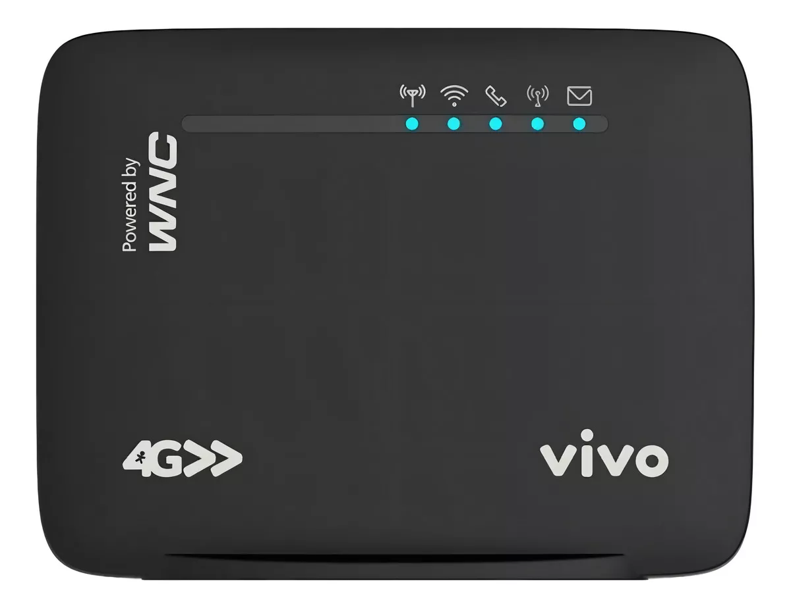

## **5. Tầm nhìn của WNC**

Wistron NeWeb Corporation (WNC) có tầm nhìn trở thành **đối tác cung cấp giải pháp truyền thông đáng tin cậy**, tạo ra những kết nối và tương tác tích cực giữa môi trường và con người. Họ mong muốn kết hợp **bảo vệ môi trường, trách nhiệm xã hội và quản trị doanh nghiệp** vào hoạt động và chiến lược kinh doanh, đồng thời phấn đấu cho sự cạnh tranh bền vững.

WNC cam kết đạt được **mức giảm 42% khí thải Scope 1 và Scope 2 vào năm 2030** và đạt **phát thải ròng bằng 0 vào năm 2050**. Họ cũng tập trung vào việc cung cấp các sản phẩm và dịch vụ tối ưu và đáng tin cậy cho các bên liên quan, đảm bảo **chất lượng sản phẩm tối ưu, sự hài lòng của khách hàng và tuân thủ các quy định pháp luật**.

## **6. Quy định của Cty WNC**

-Bắt buộc sử dụng thẻ ID khi ra vào công ty

-Bắt buộc phải đeo thẻ ID khi đặt chân vào công ty

-Chỉ được ra vào khu vực được cấp quyền

-Tuyệt đối không được cho mượn thẻ ID

-Không được mang các thiết bị lưu trữ (thẻ nhớ, USB), thiết bị ghi âm, thiết bị có kết nối mạng, thiết bị ghi hình (được phép mang vào khi được dán tem bảo an hoặc đựng trong túi bảo an).

### **6.1 Quy định an toàn lao động**

-Không được gỡ bỏ hoặc thay thế thiết bị khi có lắp đặt biển báo cấm vận hành.

-Đo nồng độ oxi và chất độc hại khi làm việc trong phòng kín

-Thực hiện biện pháp phòng tránh rơi ngã với những công việc trên cao

-Với những công về điện, tiến hành công việc sau khi kiểm tra thiết bị không có điện.

-Với những công việc nặng cần thực hiên các biện pháp phòng tránh lật đổ

-Với công việc về xe nâng cần tuân thủ tốc độ trong công ty và phải thắt dây an toàn.

-Với công việc sinh nhiệt phải tiến hành biện pháp cách ly với các chất dễ cháy xung quanh.

## **7. Giới thiệu về bộ phận**

Tên bộ phận: **Production Headquarters**

Vị trí thực tập: **Assembly Center**

Quản lý: Nguyễn Thị Lương

Nhiệm vụ: Học và thực hành trực tiếp trên hệ thống của bộ phận.

# **CHƯƠNG 2 : NỘI DUNG CÔNG VIỆC THỰC TẬP**

## **Báo cáo nội dung thực tập**

* Trong 03 tháng thực tập và làm việc tại cty WNC đã cho em nhiều trải nghiệm và bài học quý giá.

**Những gì học được:**

* **Hiểu biết về ngành công nghiệp**: Trong suốt thời gian thực tập, em đã nắm vững những kiến thức cơ bản và nâng cao về lĩnh vực em đang theo học. Em đã có cơ hội áp dụng lý thuyết từ trường lớp vào thực tế, hiểu rõ hơn về quy trình làm việc trong ngành.
* **Kiến thức công nghệ**: Em có thể đã học được cách sử dụng các công cụ và phần mềm chuyên dụng, từ việc viết mã lập trình, quản lý cơ sở dữ liệu đến việc sử dụng các công nghệ mới nhất như AI, machine learning hoặc blockchain.

**Kỹ năng thực tế:**

* **Kỹ năng làm việc nhóm**: Thực tập đã giúp em cải thiện khả năng làm việc nhóm, từ việc giao tiếp, phối hợp đến giải quyết xung đột. Em đã học cách lắng nghe ý kiến của đồng nghiệp, thảo luận và đưa ra quyết định chung.
* **Kỹ năng quản lý thời gian**: Em đã học được cách quản lý thời gian hiệu quả, từ việc lên kế hoạch công việc hàng ngày, ưu tiên các nhiệm vụ quan trọng đến việc hoàn thành công việc đúng hạn mà không bị căng thẳng.
* **Kỹ năng giao tiếp**: Thực tập giúp em rèn luyện kỹ năng giao tiếp, cả bằng lời và bằng văn bản. Em đã học cách viết email chuyên nghiệp, thuyết trình trước đám đông và giao tiếp hiệu quả với các đồng nghiệp và cấp trên.

**Kinh nghiệm làm việc:**

* **Hiểu biết về văn hóa công ty**: Em đã có cơ hội trải nghiệm văn hóa làm việc tại công ty, hiểu rõ hơn về cách thức hoạt động, quy trình làm việc và giá trị cốt lõi của công ty.
* **Kinh nghiệm xử lý tình huống**: Trong quá trình thực tập, em đã gặp phải nhiều tình huống thực tế, từ việc giải quyết vấn đề kỹ thuật đến việc làm việc với các khách hàng khó tính. Những kinh nghiệm này giúp em trở nên tự tin và chuyên nghiệp hơn.
* **Phát triển mối quan hệ**: Thực tập còn giúp em xây dựng và mở rộng mạng lưới quan hệ, từ việc kết bạn với đồng nghiệp đến việc học hỏi từ những người có kinh nghiệm trong ngành.

**Phát triển bản thân**

* **Tự tin và độc lập**: Thực tập giúp em trở nên tự tin hơn trong công việc, biết cách tự mình giải quyết các vấn đề mà không cần sự hỗ trợ liên tục từ người khác.
* **Tự đánh giá và hoàn thiện bản thân**: Em đã học được cách tự đánh giá bản thân, nhận ra điểm mạnh và điểm yếu của mình để từ đó hoàn thiện và phát triển.

1. **Mục đích công việc**

* Sau 3 năm học ở trường Cao đẳng Công thương Việt Nam, mỗi sinh viên đã tích lũy cho mình một lượng kiến thức nhất định, tuy nhiên nếu không có môi trường để thực hành, áp dụng những lý thuyết đã học thì sẽ không đạt được kết quả tốt nhất được. Chính vì vậy, thực tập tốt nghiệp là cơ hội hết sức quan trọng đối với mỗi sinh viên. Khoảng thời gian 03 tháng thực tập giúp cho mỗi sinh viên tiếp xúc và làm quen với môi trường làm việc ở công sở, cũng như các công việc văn phòng. Hơn nữa, sinh viên có điều kiện áp dụng những kiến thức đã học ở trường vào thực tiễn công việc, học hỏi thêm nhiều kinh nghiệm, bổ sung những thiếu sót và góp phần hoàn thiện những kỹ năng đã được học ở trường trong những năm qua. Sau khi thực tập tốt nghiệp, mỗi sinh viên sẽ có được những kỹ năng nghề nghiệp và những định hướng rõ ràng hơn về công việc tương lai của mình. Đây chính là những bước khởi đầu hết sức quan trọng, giúp cho sinh viên không phải bỡ ngỡ trước những công việc mới.

1. **Nội dung thực tập**

- Tìm hiểu ý nghĩa và làm quen với các từ ngữ chuyên dùng: Mã liệu, PO, PR, seri, mã tài sản, tên thiết bị, toà, tầng, line, trạm...

- Tham gia học tập, thực hành trực tiếp trên các hệ thống của bộ phận:

• Hệ thống quản lý tài sản nội bộ EMD (設備監控執行)

+ Học được cách check thông tin hàng về, đánh tem tài sản;

+ Sửa và update thông tin lên hệ thống;

+ Xử lý các bất thường nhỏ liên quan đến thiết bị, tài sản.

• Hệ thống lên đơn mua hàng (固定資産採購)

+ Nhận biết 3 loại hàng chính: Common, Consign, Reimburse;

+ Nhận biết và làm quen với các mã chi phí của bộ phận, mã chi phí mua hàng, mã chi phí các nhà cung ứng.

• Hệ thống quản lý tài sản (固定資産異動平臺)

+ Tìm hiểu được cách thức cập nhật mã vị trí đặt thiết bị, tên người bảo quản và mã thẻ người bảo quản lên hệ thống;

+ Học và tìm hiểu lưu trình nhận trang thiết bị chuyển từ Thành Đô về Việt Nam.

• Hệ thống Khách hàng

+ Học cách quét dữ liệu hàng về lên hệ thống;

+ Nhận diện được tem khách hàng RFID và cách dán tem RFID.

- Hỗ trợ kiểm kê, giải quyết một số lỗi đơn giản, được đào tạo thêm về chuyên môn.

# **CHƯƠNG 3 : NHẬN XÉT, ĐÁNH GIÁ THỰC TRẠNG**

## **1. Những thuận lợi và khó khăn trong công việc**

### **1.1 Thuận lợi**

* Nhờ được học tập và rèn luyện tại trường Cao đẳng Công thương Việt Nam nên chúng em có những nền tảng kiến thức cơ bản.
* Nhờ được thực tập trong một môi trường chuyên nghiệp mà chúng em được nâng cao khả năng giao tiếp, kĩ năng thuyết trình, và được gặp gỡ rất nhiều người có kiến thức chuyên môn cao. Đặc biệt nhờ có sự cho phép của Leader mà chúng em có cơ hội vào xưởng xem trực tiếp các line, trạm để học tập và tìm hiểu trực tiếp về máy móc, linh kiện điện tử.
* Được các tiền bối trong công ty chỉ dạy nhiều kiến thức mới.
* Đây là lần đầu tiên làm việc tại một môi trường lớn và chuyên nghiệp nhưng mọi người trong công ty luôn giúp đỡ chúng em một cách nhiệt tình, vì vậy mà công việc cũng thuận lợi. Hơn nữa, có sự quan tâm chỉ dẫn của Leader và các anh/chị tiền bối nên chúng em cảm thấy rất may mắn và tự tin.
* Điều kiện sinh hoạt được công ty hỗ trợ đầy đủ. Có kí túc xá và cả xe đưa đón của công ty nên rất thuận tiện cho việc di chuyển đến nơi làm việc nhanh chóng. Đồng thời công ty cũng tạo điều kiện tốt cho thực tập sinh làm ca hành chính.

### **1.2 Khó khăn**

* Bên cạnh những thuận lợi nói trên, chúng em cũng gặp một số khó khăn khi tiếp nhận các kiến tức mới. Vì đây là một nhà máy chuyên về điện tử kĩ thuật nên các kiến thức khá lạ lẫm đối với chúng em.
* Do chưa có nền tảng kiến thức chuyên ngành cũng như hiểu rõ về máy móc nên rất khó khăn trong việc hỗ trợ vận hành máy móc.
* Thời gian chúng em còn khá lúng túng khi nhận được nhiệm vụ và có phần khó khăn khi chưa có kinh nghiệm giải quyết vấn đề.

## **Những kinh nghiệm sau thời gian thực tập**

Được làm việc trong WNC là một công ty hàng đầu thế giới trong ngành sản xuất linh kiện điện tử, sản xuất các sản phẩm điện tử chính là một trải nghiệm khó quên trong suốt khoảng thời gian thực tập. Khoảng thời gian 03 tháng ở đây đối với bản thân em là chưa đủ, khi chỉ mới bắt đầu quen dần với công việc thì đã phải kết thúc thời gian thực tập. Tuy vậy, thời gian trải nghiệm ở một công ty hàng đầu thế giới đã giúp bản thân em có được những kinh nghiệm vô cùng quý báu.

**- Cách ứng xử và tuân thủ nguyên tắc cơ bản của công ty**

**+ Đúng giờ**: thời gian làm việc của công ty từ 8h~17h00, phải có mặt ở công ty trước 10 phút, chính nguyên tắc này tạo nên văn hóa làm việc chuyên nghiệp và hiệu quả, bước đệm đầu tiên để tạo tiền đề cho sự phát triển của bản thân.

**+ Tác phong**: việc ăn mặc cũng nói lên sự chuyên nghiệp và thể hiện tính cách cũng như phong thái của bản thân.

**+** **Lễ phép**: ở bất kì nơi đâu việc chào hỏi sẽ tạo nên thiện cảm đói với những người xung quanh. Không nhất thiết phải xã giao bằng những câu nói rườm rà mà chỉ cần câu chào, cái gật đầu nhẹ và cười tươi sẽ giúp đối phương thấy thoải mái.

**+ Học hỏi**: là những người được tin tưởng giao nhiệm vụ nên việc luôn trau dồi kiến thức là rất cần thiết và phải hoàn thành nhiệm vụ tốt nhất có thể, không để bản thân ảnh hưởng đến bộ phận cũng như tập thể.

+ **Tự tin đi kèm với khiêm tốn**: để đối phương tin tưởng vào khả năng của bản thân thì cần phải thể hiện sự tự tin của mình. Tự tin vào năng lực bản thân nhưng không quên rằng cần phải khiêm tốn. Khi được người khác góp ý cần lắng nghe và sửa đổi, phấn đấu để hoàn thiện bản thân.

**- Đối với công việc được giao**

+ Sau 03 tháng làm việc ở đây, em nhận ra các kĩ năng mình đã được học ở trường đều cần thiết.

+ Thời gian không ngắn cũng không dài nhưng đã giúp em nhận ra được khuyết điểm và ưu điểm của bản thân mình. Bản thân em còn nhiều khuyết điểm, có khi vì nóng lòng hoàn thành công việc mà cuối cùng chất lượng công việc lại không được như em mong muốn.Và em cũng nhận ra được ưu điểm của mình, đó là luôn lạc quan dù trong bất kì trường hợp nào. Dù là công việc ít, không thể hiện được bản thân mình thì em vẫn luôn vui vẻ giúp đỡ các bộ phận khác chứ không ngồi yên lặng. Hay em luôn tích cực trước những lời nhắc nhở khiển trách để giúp cho bản thân mình trọn vẹn hơn. Là một thực tập sinh tại một môi trường chuyên nghiệp, em đã chuẩn bị cho bản thân tâm thế học tập thật nhiều điều, nên các lời khiển trách sẽ là công cụ tốt giúp em hoàn thiện bản thân hơn. Em nhận ra không phải môi trường không tốt là cách hay để đổ lỗi cho việc chúng ta không giỏi, mà ngược lại ở trong môi trường ấy, cách mình thể hiện bản thân, cách mình tích cực với công việc chính là điều sẽ đem lại nhiều ý nghĩa nhất.

# **CHƯƠNG 4: TÀI LIỆU THAM KHẢO**

[1] Thực tập sinh. (n.d.).<https://www.wnc.com.tw/en>

Hà Nội, ngày 07 tháng 01 năm 2025